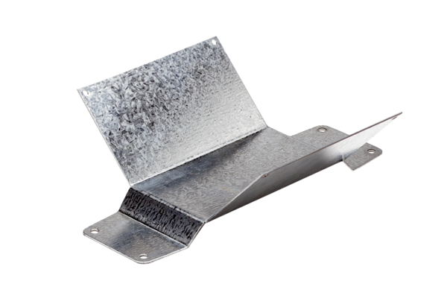Befestigungsfuß FUM 28Verpackungseinheit: 1 StückSortiment: C
Artikelnummer: 0036.0006Hersteller: MAICO

